Задание 1. Синхронная коммуникация
2025-03-03

Реализация интеграции order-tracking-service и shipping-service
Наш сервис отслеживания заказов (order-tracking-service) предоставляет REST-эндпоинт для запроса текущего состояния заказа. В настоящее время возвращаемый DTO содержит неполные данные, поскольку информация о статусе доставки всегда имеет значение "UNKNOWN".
@Getter
@NoArgsConstructor
@AllArgsConstructor
@Builder
public class OrderTrackingInfo {
OrderStatus orderStatus;
PaymentStatus paymentStatus;
public String getShippingStatus() {
return "UNKNOWN";
}
}
Чтобы исправить это, необходимо реализовать интеграцию между order-tracking-service и shipping-service, чтобы клиент получал фактический статус доставки вместо заглушечного значения.
Для этого мы будем использовать Feign-клиент для взаимодействия с shipping-service через REST API.
Вот как это будет выглядеть:
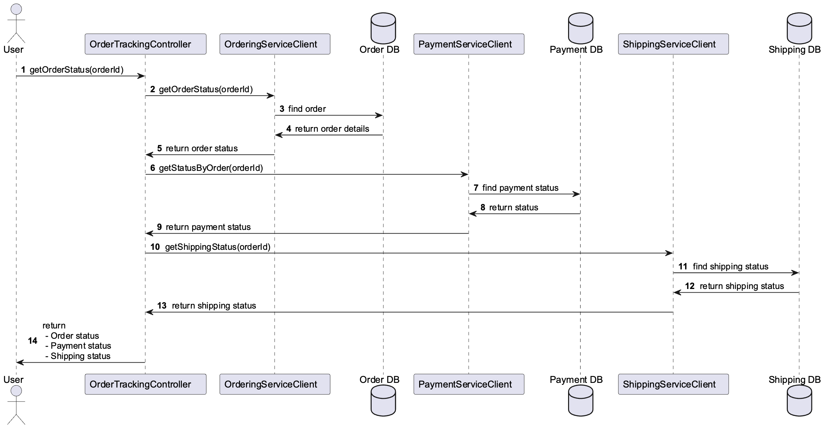
Здесь OrderTrackingController запрашивает статус заказа у OrderingServiceClient, PaymentServiceClient и ShippingServiceClient. Получение статуса у OrderingServiceClient и PaymentServiceClient уже реализовано.
Нам осталось добавить интеграцию с ShippingServiceClient для получения статуса доставки.

Реализация
- Добавьте зависимость shipping-shared-model в order-tracking-shared-model.
- Создайте Feign-клиент для Shipping Service.
- Обновите DTO OrderTrackingInfo.
- Добавьте интеграцию в OrderTrackingController.

Шаг 1. Подключение зависимостей
Добавьте зависимость shipping-shared-model в order-tracking-shared-model. Эта зависимость автоматически станет доступной в order-tracking-service благодаря транзитивному импорту.
laptop-store/order-tracking-shared-model/build.gradle
dependencies {
api project(':laptop-store-ordering-shared-model')
api project(':laptop-store-payment-shared-model')
api project(':laptop-store-shipping-shared-model') // +++
}
После добавления зависимости пересоберите Gradle-проект, чтобы IntelliJ IDEA корректно её подтянула.

Шаг 2. Создайте Feign-клиент для Shipping Service
Перейдите в пакет store.laptop.ordertracking.client в проекте order-tracking-service. Этот пакет уже содержит OrderServiceClient и PaymentServiceClient, их можно использовать как образец.
Создайте новый Feign-клиент:
@FeignClient(name = "shipping",
url = "#{serviceCommonConfig['shipping-service'].url}/shipping")
public interface ShippingServiceClient extends ShippingAPI {
}
Если ShippingAPI не удаётся импортировать – обновите зависимости Gradle.

Шаг 3. Обновите DTO OrderTrackingInfo
OrderTrackingInfo.java
@Getter
@NoArgsConstructor
@AllArgsConstructor
@Builder
public class OrderTrackingInfo {
OrderStatus orderStatus;
PaymentStatus paymentStatus;
ShippingStatus shippingStatus;
// Удалите метод-заглушку:
// public String getShippingStatus() {
// return "UNKNOWN";
//}
}
- Теперь используется фактический статус доставки вместо фиксированного значения "UNKNOWN".

Шаг 4. Добавьте интеграцию в OrderTrackingController
Добавьте в конструктор OrderTrackingController зависимость ShippingServiceClient:
OrderTrackingController.java
public OrderTrackingController(OrderingServiceClient orderingServiceClient,
PaymentServiceClient paymentServiceClient,
ShippingServiceClient shippingServiceClient) {
this.orderingServiceClient = orderingServiceClient;
this.paymentServiceClient = paymentServiceClient;
this.shippingServiceClient = shippingServiceClient;
}
Используйте новый клиент для заполнения OrderTrackingInfo:
OrderTrackingController.java
public OrderTrackingInfo getOrderStatus(Long orderId) {
try {
OrderInfo orderInfo = orderingServiceClient.getOrderStatus(orderId);
PaymentStatus paymentStatus = null;
if (orderInfo.getStatus() == OrderStatus.CONFIRMED ||
orderInfo.getStatus() == OrderStatus.CANCELED
) {
paymentStatus = paymentServiceClient.getStatusByOrder(orderId);
}
ShippingStatus shippingStatus = // +++
shippingServiceClient.getShippingStatus(orderId); // +++
return OrderTrackingInfo.builder()
.orderStatus(orderInfo.getStatus())
.paymentStatus(paymentStatus)
.shippingStatus(shippingStatus) // +++
.build();
} catch (Exception e) {
throw new OrderTrackingException("Error in tracking order",
orderId, e);
}
}
На этом реализация интеграции завершена.

Тестирование
Используйте REST-запросы из laptop-store/_http/rest.http, в которых уже подготовлены сценарии обработки заказов.

Шаги тестирования:
- Создайте заказ
  - Для этого отправьте запрос POST /orders с телом заказа.
  - Смотрите в laptop-store/_http/rest.http.
  - Ожидаемый статус: PLACED
- Подтвердите заказ
  - Для этого отправьте запрос PUT /orders/{{orderId}}/verification
  - Ожидаемый статус: CONFIRMED
- Запросить статус заказа в OrderTrackingService
  - Используйте запрос GET /tracking/{{orderId}}
  - Поле shippingStatus должно содержать UNKNOWN
- Инициируйте доставку
  - Для этого отправьте запрос PUT /shipping/{{orderId}}
  - Поле shippingStatus должно измениться на IN_DELIVERY
  - Если статус не изменился, у вас что-то пошло не так. Проверьте реализацию каждого шага.
- Проверьте статус через 1 минуту
  - Поле shippingStatus должно измениться на DELIVERED

Поздравляем! Задание выполнено! 🎉
Теперь сервис отслеживания заказов показывает актуальный статус доставки.

Дополнительное задание: реализация верификации заказа
В настоящее время процесс верификации в Ordering Service реализован только на уровне смены статуса заказа. Однако реальная верификация отсутствует – система не проверяет наличие товаров на складе перед подтверждением заказа.

Задача
Добавить настоящий процесс верификации, который:
- Запрашивает информацию о наличии товаров в Inventory Service
- Если товары есть в наличии → резервирует их и меняет статус заказа на CONFIRMED
- Если товаров нет → меняет статус заказа на REJECTED (новый статус)

Шаги реализации
- Добавьте интеграцию Ordering Service с Inventory Service через Feign клиент.
- При верификации заказа:
  - Отправьте запрос на резервирование товара в Inventory Service.
  - Если резервирование успешно → установите статус заказа в CONFIRMED.
  - Если резервирование не удалось → установите новый статус REJECTED.
- Обновите OrderTrackingService, чтобы он правильно обрабатывал статус REJECTED.
Теперь заказ будет подтверждён только при наличии товаров на складе.
Если товаров нет – заказ будет отклонён автоматически.

Итог
После реализации:
- OrderTrackingService будет возвращать актуальный статус доставки.
- OrderingService реально проверяет наличие товара перед подтверждением заказа.
- Интеграция с Shipping Service теперь полностью рабочая.
Теперь процесс заказа стал более надёжным, а интеграция завершена!

